Публичные обсуждения

результатов внутреннего

анализа коррупционных рисков

по итогам 2022 года и 6 месяцев 2023 года.

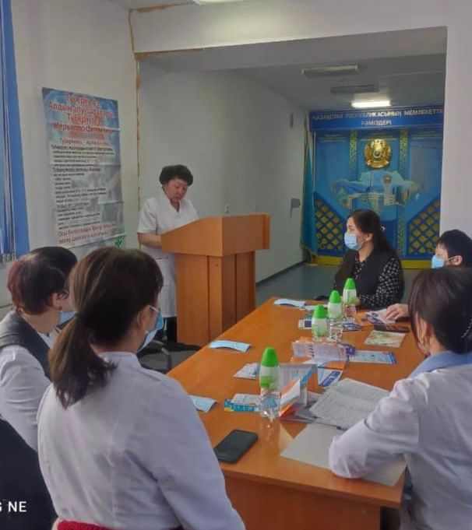

В период с 26 июня по 27.07.2023 года в отделениях КГП на ПХВ « Районная больница Глубоковского района» проведен внутренний анализ коррупционных рисков. В ходе проведения анализа выявлено 5 коррупционных рисков по направлениям: в нормативно-правовых актах, затрагивающих деятельность объекта, а также в организационно-управленческой деятельности районной больницы.

В части каждого коррупционного риска были разработаны определенные рекомендации, которые будут реализованы в сроки, предусмотренные Планом по устранению коррупционных рисков.

Справка по итогам внутреннего анализа коррупционных рисков размещена на сайте КГА на ПХВ « Районная больница Глубоковского района» в разделе « Антикоррупция».

21 июля 2023 года проведено публичное обсуждение результатов внутреннего анализа, в котором приняли участие представители рабочей группы.